Карбокслине киселине / лекција

Карбоксилне киселине су класа органских једињења која садрже карбоксину групу, -COOH и R алкил остатак ( који потиче од угљоводоника) , тако да је општа формула карбоксилних киселина
: R-COOH ,
Назив карбоксилних киселина се добија тако што се називу алкана са истим бројем угљеникових атома додаје наставак –ска и реч киселина.
Метан + ска = метанска киселина : H-COOH
Kарбоксилне киселине са којима се сусрећу у свакодневном животу су лимунска, сирћетна, млечна, мравља, значи да све садрже карбоксилну групу -COOH

У следећој табели видимо називе и формуле карбоксилних киселина и више масних киселина .
У природи се осим карбоксилних киселина са мањим бројем угљеникових атома налазе и киселине са више C-атома-више масне киселине садрже од 16 до 18 угљеникових атома . Масне киселине су : палмитинска , стеаринска и олеинска

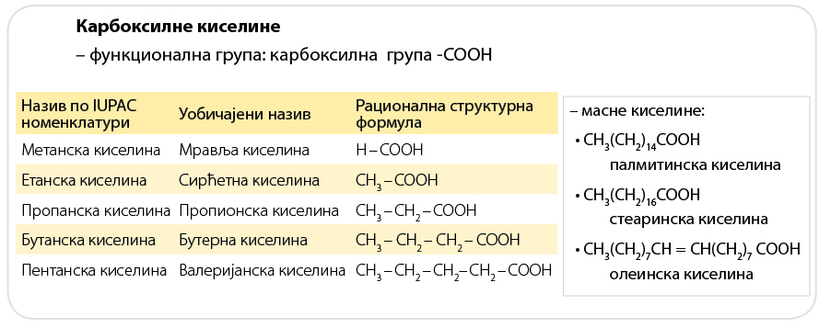

Физичка својства карбоксилних киселина :

1.Ниже карбокслине киселине се растварају у води због постојеће поларне ковалентне везе у карбоксилној групи COOH и кратког угљоводоничног низа.
2.Уколико угљоводонични низ постаје дужи , преоваладавају неполарна својства и растворљивост карбоксилних киселина у води опада.
3.Карбоксилне киселине су оштрог су мириса и њихови водени раствори проводе струју , услед дисоцијације киселине на позитивне јоне водоника и негативне јоне киселинског остатка

Хемијска својства карбоксилних киселина

1. Дисоцијација : Етанска киселина у воденом раствору дисосује на позитиван јон водоника и негативани киселински јон
2. Неутрализације/ реакција киселине и базе/ реакцијом етанске киселине и натријум-хидроксида , натријум истискује водоник из киселине и гради со алкохолат и издваја се вода
Ученици самостално пишу реакцију између метанске киселине и калијум-хидроксида.

3. Реакција каброксилних киселина са изразитим металима , метал истискује водоник из карбоксилне групе и гради алкохолат –со карбоксилне киселине и издваја се водоник

4. Реакција карбоксилних киселина са солима угљене киселине , настају алкохолати и издаја се угљен –диоксид и вода

(реакције су исписане у доњој табели , дисоцијација киселине , неутрализација са хидоксидом, реакција киселине и метала , реакција са солима угљене киселине)

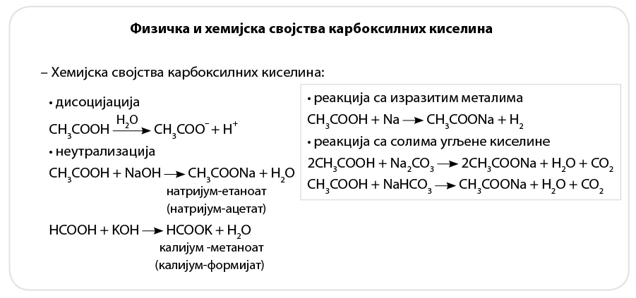

Карбоксилне киселине /домаћи
1. Напиши рационалне структурне формуле следећих карбоксилних киселина:
а) пропанске, б) метанске.

2. Доврши хемијске једначине и изједначи их:

а) CH₃CH₂COOH + KOH __________ + _________,
б) CH₃COOH + Na₂CO₃ __________+ H₂O + _________,
в) HCOOH + ________ HCOONa + H₂.

3. Формирај парове тако да формулама соли у левој колони одговарају њихови називи у десној колони:
1) CH₃COONa а) натријум-метаноат
2) HCOONa б) натријум-етаноат
3) CH₃CH₂COONa в) натријум-бутаноат
г) натријум-пропаноат

4. Израчунај масу сирћетне киселине која је потребна да у реакцији с натријум--хидроксидом настане 32,8 g одговарајуће соли.

И прочитати од 150 стране до 156 стране из Логосове књиге

